《计算机基础训练》上机实验报告
学号:031102406 姓名:郑剑峰 班级：4班
① 实验名称：PowerPoint演示文稿的制作

② 实验目的：掌握制作演示文稿的基本方法。
③ 实验内容：
④ 用户屏幕
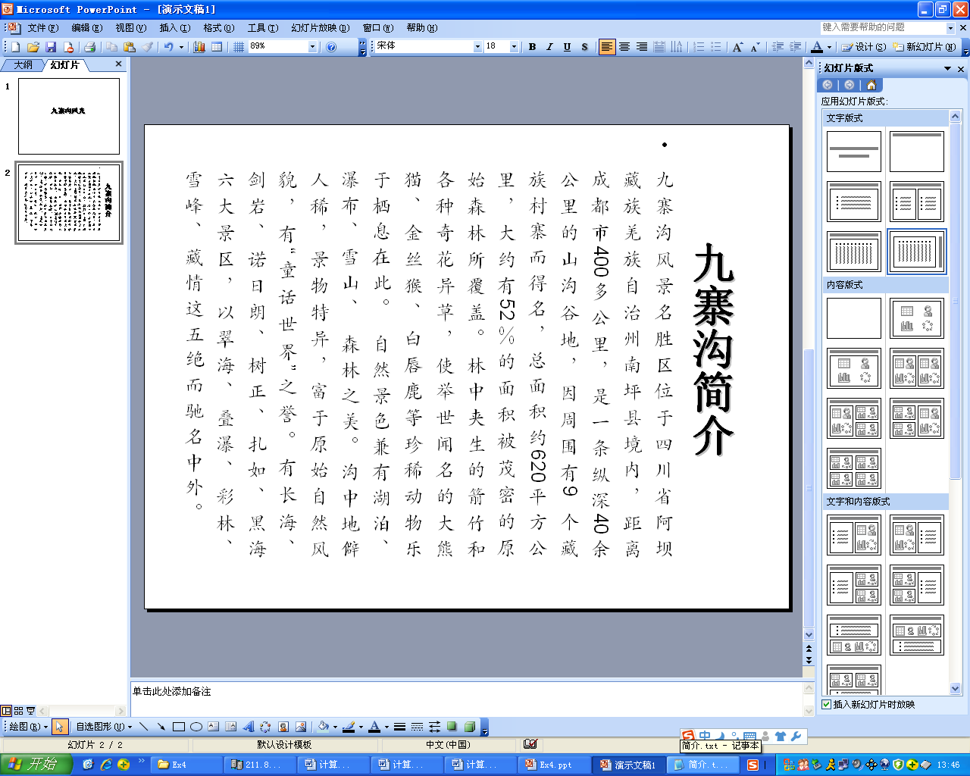
（注：插入新幻灯片，应用“垂直排列标题与文本”版式，标题为“九寨沟简介”，并将文本“简介.txt”的内容添加到文本框中，35磅行距，两端对齐，22号字，楷体 ）
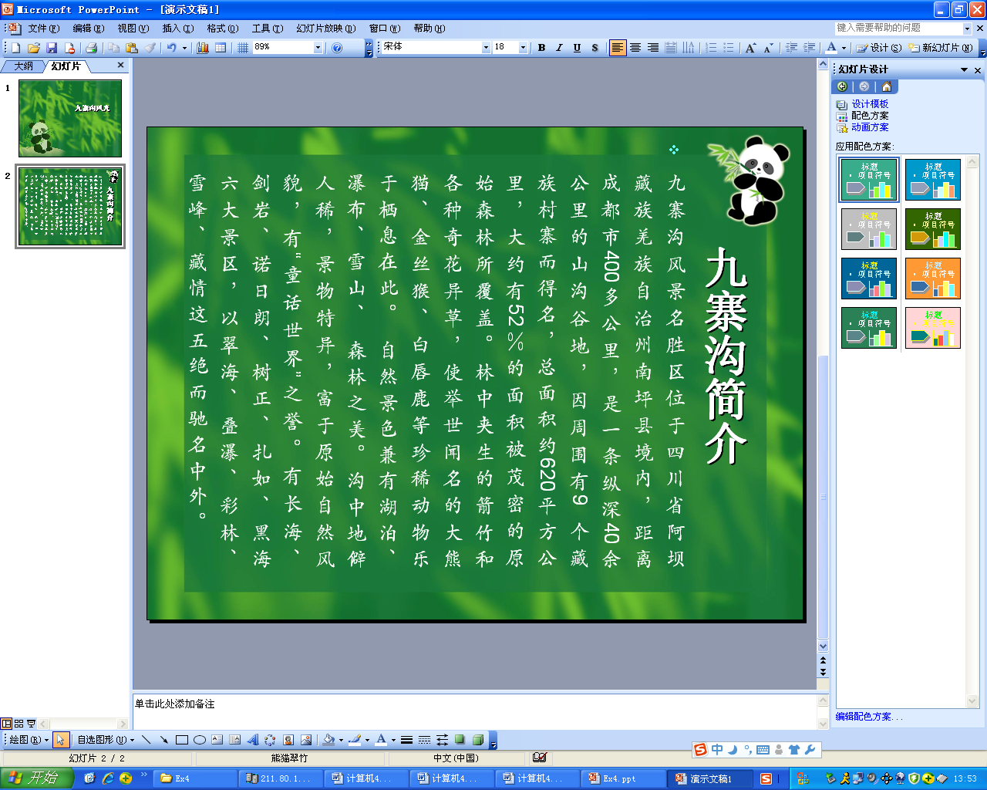
（注：设置幻灯片使用的设计模板（任选一个） ）
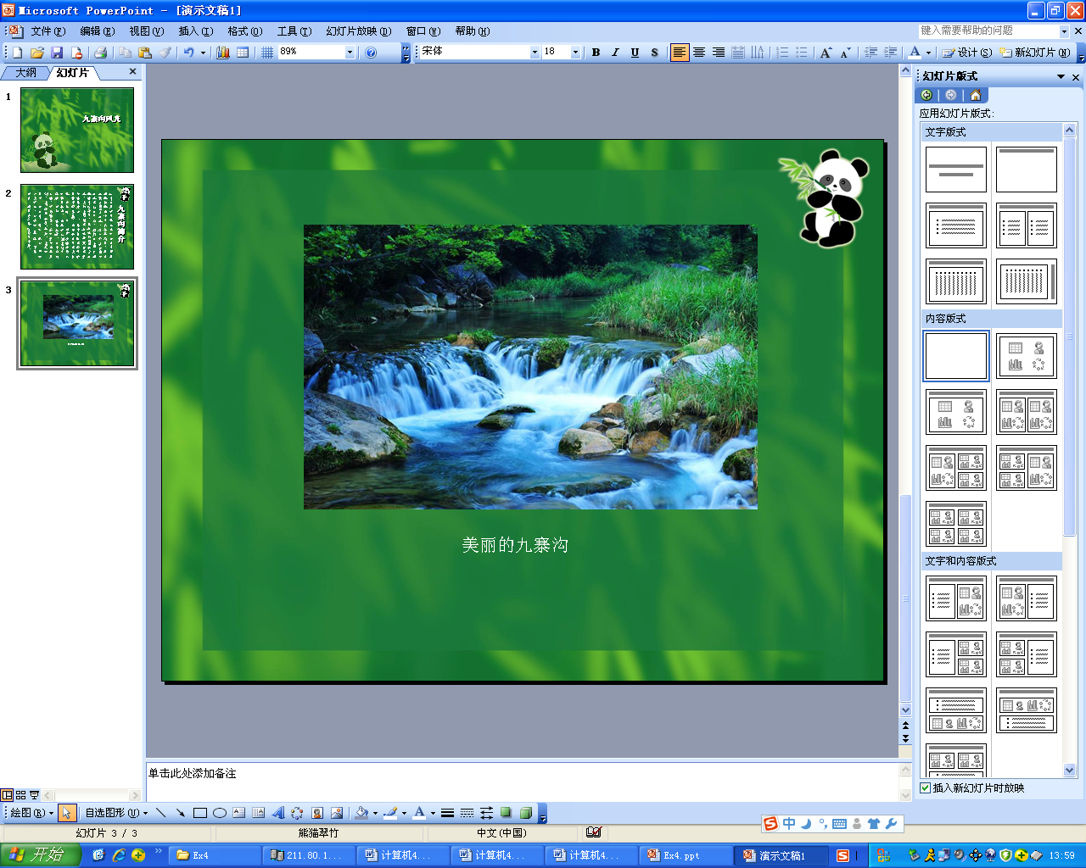
（注：插入新幻灯片，应用“空白”版式，插入图片“九寨沟.jpg”，设置图片大小宽16cm、高12cm，位置距离幻灯片左上角水平5cm、垂直3cm。在图片下方插入以文本框，内容为“美丽的九寨沟” ）

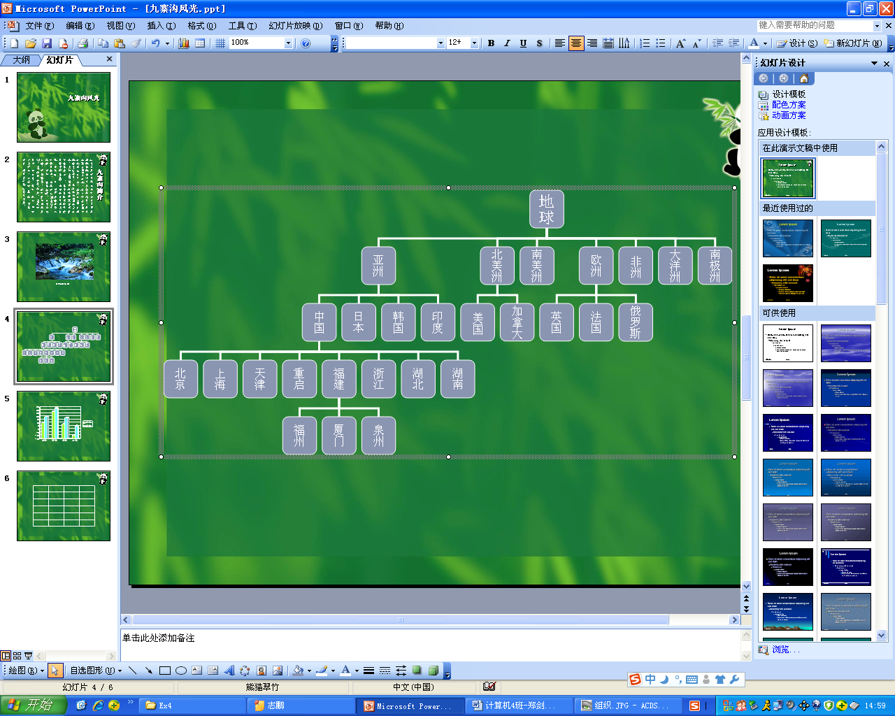（注：插入新幻灯片，使用“空白”版式。插入组织结构图，形如“组织.jpg”（请勿直接插入图片！） ）

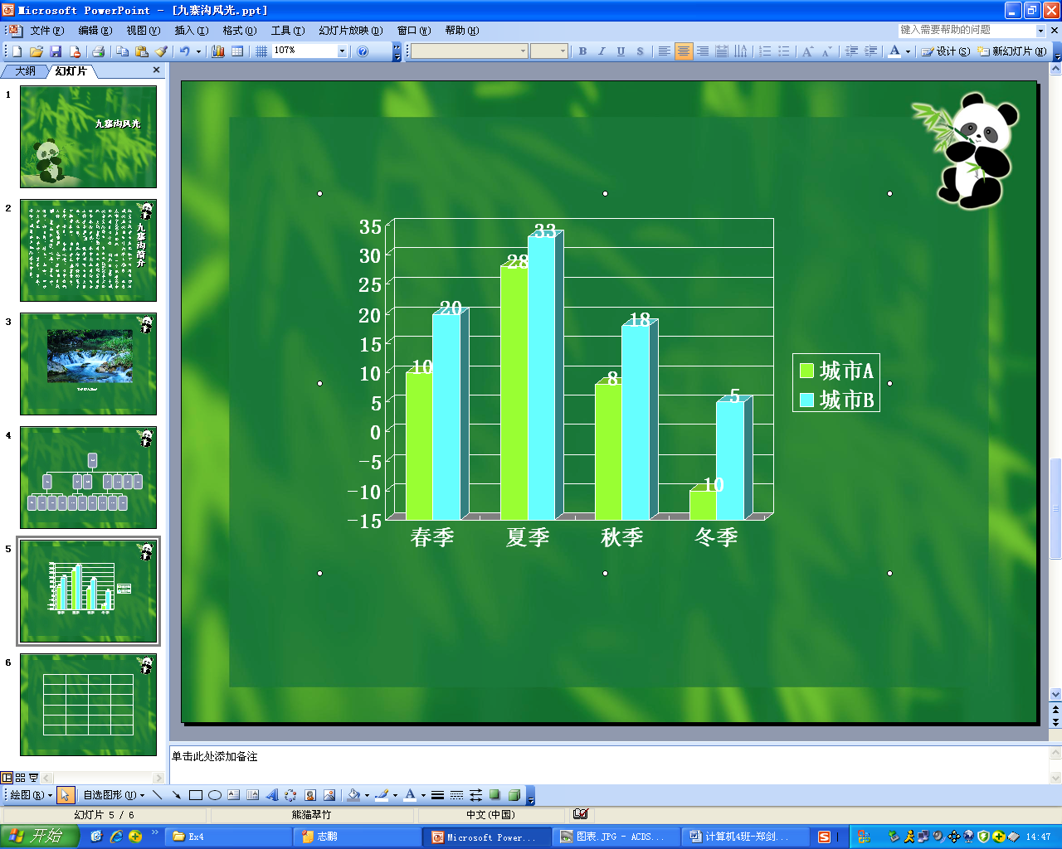（注：插入新幻灯片，使用“空白”版式。插入图表，形如“图表.jpg”（请勿直接插入图片！） ）
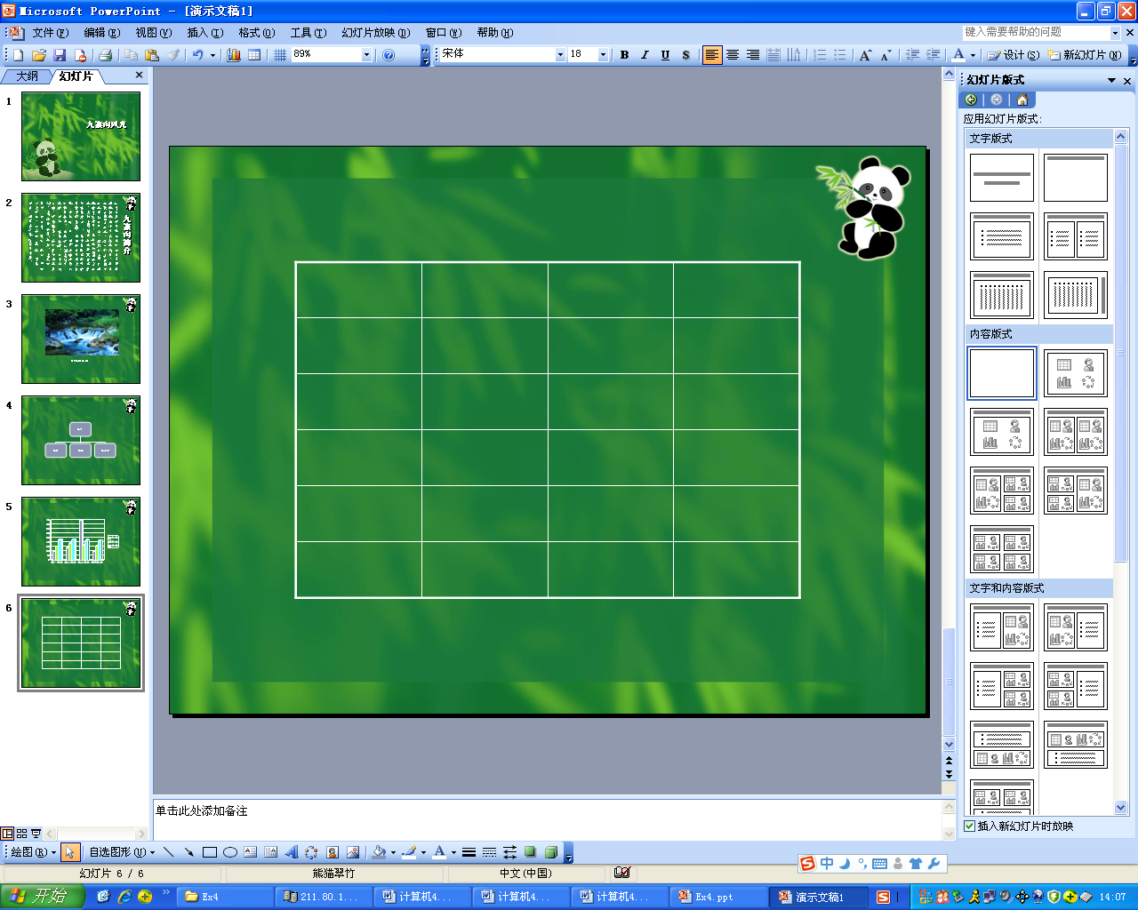
（注：插入新幻灯片，使用“空白”版式。插入空白的6行4列的表格 ）
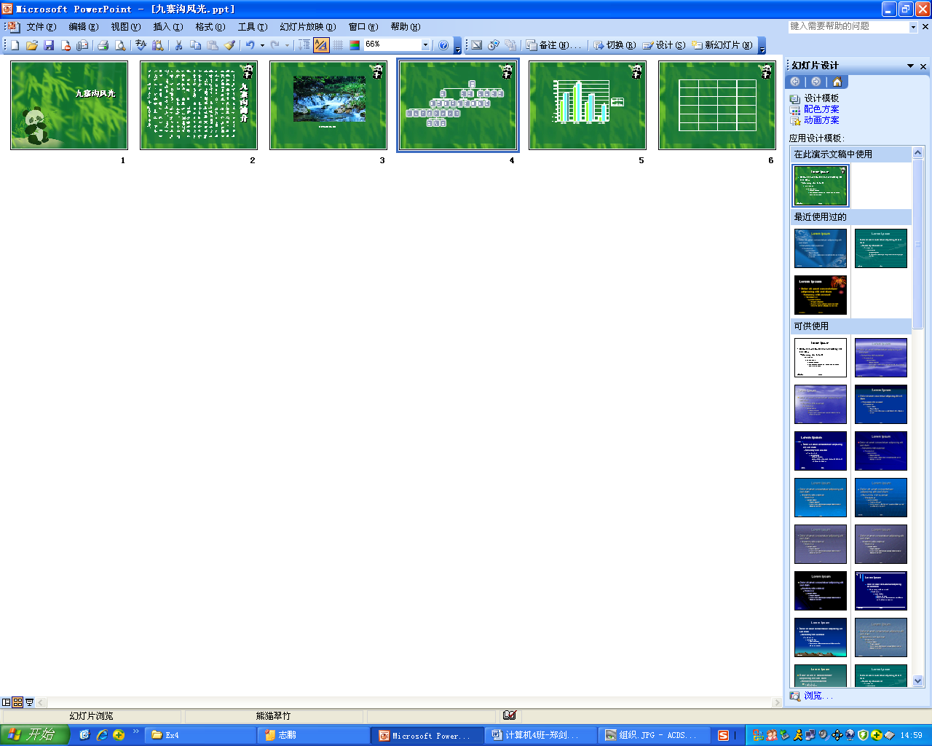
（注：切换到“幻灯片浏览视图” ）

